Jaarverslag 2013

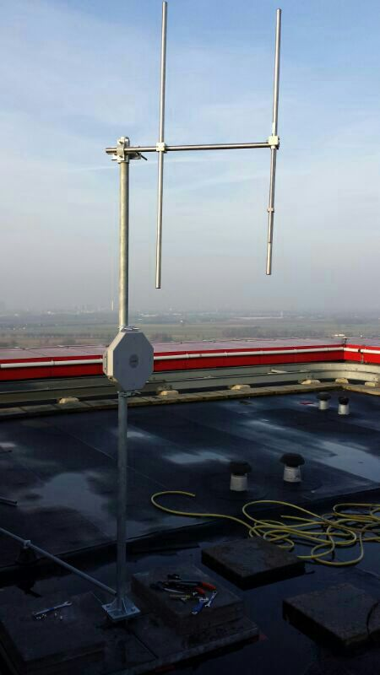
zendmast op Van der Valk Hotel geplaatst december 2013

Inleiding

Omroep Houten heeft in 2013 een grote slag gemaakt. De evaluatie na 3 jaar organisatieopbouw en programmaontwikkeling is goed gevallen bij de gemeente en heeft geresulteerd in een aanzienlijke verhoging van het budget. De ambitie om dit jaar de studio in te richten, de avond live-programmering te realiseren is geheel waar gemaakt; daarnaast is het zelfs gelukt om naast internetradio ook etherradio beschikbaar te hebben, waardoor nu ook uitgezonden wordt op 107.3 FM. Een ander wapenfeit , de mediahub is gerealiseerd. Daardoor kunnen al de geproduceerde verhalen, nieuws en informatie gemaakt door onze reporters en programmamakers via de vernieuwde website gemakkelijk verspreid worden over verschillende platforms als sociale media, kabel-en digitale tv, apps . De mediahub is een belangrijk middel in verband de veranderende vraag van kijkers en luisteraars en de veranderende middelen hierbij, zoals smartphones en tablets. Lokale omroepen kunnen daarbij voor content zorgen over dat wat speelt in de natuurlijke habitat van mensen. En die is vaak groter dan grenzen van de woonplaats. Samenwerking met omroepmedia uit de omgeving zijn dan ook gestart, zodat beter ingespeeld kan worden op een lokaal toereikend mediaanbod.

Ger Kroes
(Voorzitter)
februari, 2014

Feiten en cijfers 2013

Website
Op de website van Omroep Houten zijn in 2013 264 artikelen geplaatst door middel van films of berichten met foto's. De artikelen zijn verdeeld over thema groepen. Een grove onderverdeling :
Algemeen 24; Natuur 14; Ondernemen 30; Sport 35; Welzijn 56; Cultuur 41; Politiek 18; HoutenFM 39; Kerken: 7
Via you tube zijn er sinds 2009 161.315 weergaven geteld

Twitter
omroephouten 1211 volgers
houten fm 624 volgers

Facebook
Er wordt veel gebruik gemaakt van de facebook account met name bij de radio-uitzendingen. De kwantiteit is niet weer te geven in het aantal berichten. Het aantal "likes" op de berichten is aanzienlijk.

Redactie
via redactie@omroephouten.nl
dagelijks 2 a 3 berichten; ca. 500 berichten op jaarbasis

Vrijwilligers

Radio
Dit verslagjaar is er veel tijd geïnvesteerd in de ontwikkeling van radio;
In de eerste plaats is de studio gereed gemaakt met apparatuur met een team trechnici. Een goed geoutilleerde studio heeft veel aantrekkingskracht op mensen om mee te doen. Dit heeft geleid tot redactieteams die 7 live programma's vanaf 19.00 uur en op zaterdagmiddag verzorgen. Daarnaast nog live reportages van o.a. de Cultuurnacht, Houtense Ondernemersdagen, en de Houtense variant van Serious Request, het zogenaamde Houten Huis. Er is een radioredactie van 24 mensen en een technische staf van 4 personen.

Video
Er is dit jaar minder aandacht besteed aan de video films, dit neemt niet weg dat er ruim 20 vrijwilligers met een zekere regelmaat video's hebben aangeleverd.

Web
Een team van 4 personen heeft de overgang van de Yoomla website naar de mediahub verzorgd.

Bestuur
Het bestuur bestaat uit 4 personen en wordt geadviseerd door de hoofdredacteur. De bestuursleden hebben naast algemene bestuurstaken ook uitvoerende taken m.b.t. pr, relatiebeheer, website en sponsoring (supporterplan).

Programmabeleidbepalend Orgaan (PBO)
Omdat Omroep Houten een publieke omroep is, moet op grond van de Mediawet de Omroep maatschappelijk gedragen worden; dit gebeurt door het PBO waar in 9 maatschappelijkesectoren zijn vertegenwoordigd door 9 vrijwilligers.

Stagiaires
Omroep Houten heeft dit jaar 2 stagiaires begeleid; beiden hebben video en foto projecten gedaan. In het kader van maatschappelijke stage heeft de Omroep met ca. 10 leerlingen van de Heemlanden ondersteund.

Het aantal vrijwilliges uren dat besteed wordt aan Omroep Houten in 2013 wordt omgerekend naar fte's op 7 a 8 fte .

Menskracht (techniek , scholing, samenwerking)

Voor de oude website hebben Gert Jan Kooij, Martin Koning, Frank Magdelyns, Annemiek Schooten het beheer op zich genomen. Nu we over gaan naar de Mediahub hebben Charles Verwimp, Jon Nellestein en Youri van Vliet een belangrijke rol vervuld in het gebruikersvriendelijk maken van onze website.

In 2013 hebben – op initiatief van Omroep Houten en Roulette FM - een aantal ontmoetingen plaatsgevonden met lokale omroepen RTV 9 (Nieuwegein), Roulette FM / Regio TV (De Bilt), RTV Stichtse Vecht (Stichtse Vecht), Slotstad FM (Zeist).In de eerste plaats om elkaar te leren kennen en op de tweede plaats om te kijken of we die verdere samenwerking binnen De MediaHub echt vorm kunnen geven. Er heerst een prettige sfeer maar er zijn nog geen concrete afspraken gemaakt. Jocko Rensen en Arthur Vierboom bezoeken die bijeenkomsten.

Door het verdwijnen van Flipcamera’s zijn we op zoek gegaan naar een nieuwe camera, waarmee reporters ‘eenvoudig’ en ‘snel’ verhalen kunnen maken. Dat is de pocketcamcorder ESee (Full HD 1080p) van Philips geworden.

Voor scholing is gebruik gemaakt van de door OLON en Broadcast Partners aangeboden cursussen, o.a. over automatisering. Het aantal camera-cursusavonden is dit jaar afgenomen omdat veel tijd op ging aan technische zaken zoals een nieuwe website, de komst van een radiostudio en het opzetten van technisch vaardige redacties. Hoewel dat goed gaat is het wel zo dat het in beweging houden van videoreporters die te maken krijgen met een overgang naar een nieuwe website te weinig aandacht heeft gekregen.

Er is nagedacht over de kwaliteit van de streams. Die willen we verhogen door niet langer gebruik te maken van ‘gratis streams’ maar ‘betaalde streams’. Nu kan een radio-uitzending door een beperkt maximum tegelijkertijd beluisterd worden. Omroep Houten levert een mooi signaal aan dat door de huidige stream niet optimaal kan worden weergegeven. Kosten zijn afhankelijk van de bandbreedte die we hier aan willen bieden (Hoeveel mensen moeten tegelijkertijd via internet kunnen luisteren?).

De Platforms

Website/mediahub
Omroep Houten is eind september 2013 overgestapt van Yoomla naar de website van de Mediahub van OLON, de brancheorganisatie van de lokale omroepen. Zij hebben het bedrijf DGTV ingeschakeld voor het ontwikkelen van een goede uitzendomgeving waarmee alle content maar 1 keer geplaatst hoeft te worden om vervolgens over alle platforms verder te kunnen worden verspreid. De hub is een centraal systeem waar alle lokale omroepen hun content aan kunnen aanleveren, waarna dit op een gestandaardiseerde wijze wordt aangeboden aan kabelaars en omroepen waarmee we graag willen samenwerken. De mediahub zelf is nog volop in ontwikkeling. Een expert-vrijwilliger is toegevoegd aan het redactieteam. Eind december voldeed de nieuwe website aan de eisen die het redactieteam er aan stelde waardoor de site nu goed werkt en voldoet aan onze wensen.
Er is een nieuwe vormgeving, waarin een helder overzicht is van hetgeen Omroep Houten te bieden heeft, zoals video, radio, tekst tv, een activiteitenagenda en foto’s. De website wordt kan gemakkelijker worden gevonden, omdat op de radio de luisteraar regelmatig geattendeerd wordt op de website en de Houtense Verhalen die daar staan.

Radio
Omroep Houten zond 24 uur per dag station calls en muziek uit via internetradio op Houten FM. In september is begonnen live radio-uitzendingen. Daardoor ontstaan er nieuwe mogelijkheden en kunnen met het luisterpubliek ook nieuwe afspraken gemaakt gaan worden, nl: Op vaste momenten in de week - iedere doordeweekse avond tussen 19.00 en 22.00 uur – kan de luisteraar luisteren naar een programma dat door een speciale redactie is samengesteld.

De radioprogrammering ziet er als volgt uit:
Op maandagavond van 19.00 tot 21.00 uur: 'De Middenstip' (Sport) waarin - met gasten en telefoongesprekken - wordt teruggekeken op het afgelopen sportweekend.
Op dinsdagavond van 19.00 tot 21.00 uur: 'De Kracht van Houten' (Welzijn Houtenaren) over het dagelijks geluk en pech van Houtenaren. En na 21.00 de Nederlandse Top 30
Op woensdag van 19.00 tot 21.00 uur: 'Daar Hou Ik U Aan' (Politiek). Een vinger aan de politieke pols van Houten! En een voorbereiding op de gemeenteraads-verkiezingen op 19 maart 2014.
Op donderdagavond begint binnenkort van 19.00 tot 21.00 uur: 'Cultuur De La Creme' (Cultuur). Op donderdagavond wordt nu al wel - van 21.00 tot 22.00 'Live by Emily' (Muzikanten) live uitgezonden.
Op vrijdagavond wordt van 19.00 tot 22.00 uur: 'Houten Heeft Weekend' (Jongeren) uitgezonden waarin je hoort hoe je het komende weekend het best kan besteden.
Op zaterdagmiddag van 17.00 tot 18.00 uur 'Bonjoerie' (Varia) en op zaterdagavond van 18.00 tot 20.00: 'Random Tom' (Varia)
In december konden de zendmasten door het bedrijf Rovitech gratis geplaatst worden op het Van der Valk hotel aan de A 27 en op Cultuurhuis Schoneveld. Sindsdien is Omroep Houten ook via de ether te ontvangen op 107.3 FM in de auto en op je mobiel.
Omroep Houten heeft drie live reportages gemaakt van resp de Cultuurnacht, Houtense Ondernemersdagen en Het Houten Huis een inzamelingsactie t.b.v. voedselbank en Serious Request. Een projectgroep bestaande uit studenten van de NHTV uit Breda die verantwoordelijk was voor de organisatie en uitvoering van het Houten Huis. Het evenement vond overdag plaats op 't Rond in de tent bij de ijsbaan en 's-nachts in de Roskam.

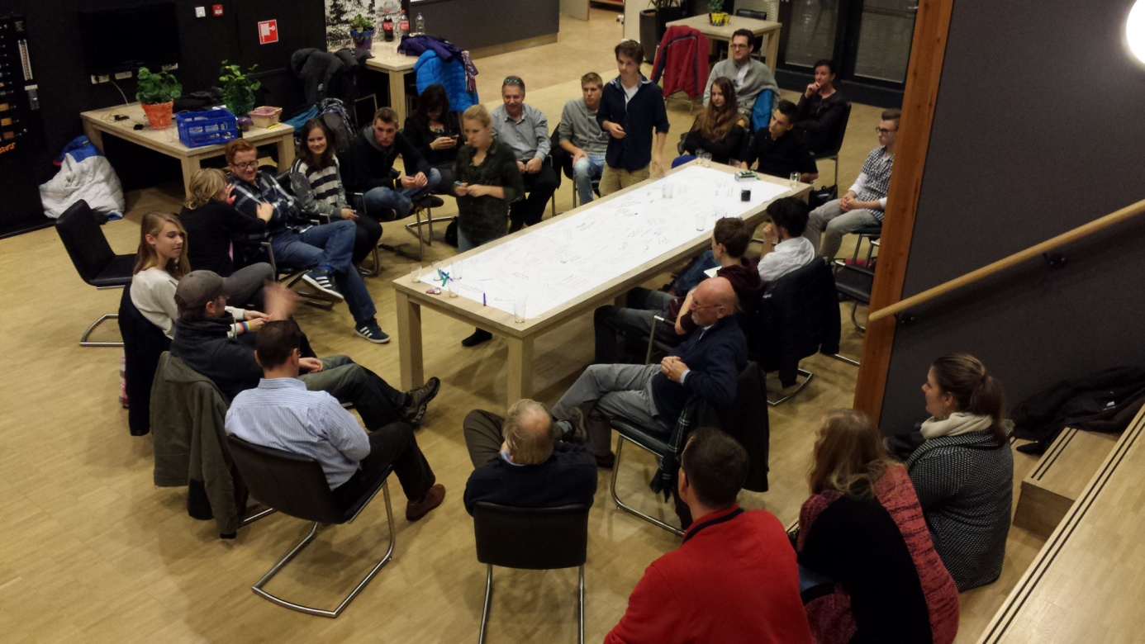

projectgroep en redactieteam Het Houten Huis

Tv

Video on Demand is beschikbaar via glasvezel van Lybrand. Tekst tv zou opgepakt worden in 2013. Het redactieteam is één maal bij elkaar geweest, maar i.v.m. de ontwikkeling van de Mediahub en de onbekendheid m.b.t. de mogelijkheden voor tekst tv zijn de activiteiten opgeschort tot 2014.

Crosspromotie en crossmedia

Met radio zijn we in 2013 24 uur per dag aanwezig in de ether. Met live-programmering proberen we een nuttige relatie te zijn voor het publiek. Door tijdens de radioprogrammering promo’s te plaatsen kunnen we de aandacht vestigen op de website en alle daar verder beschreven activiteiten van Omroep Houten.
Dit kan ook omgekeerd. Via de website kunnen we mensen geleiden naar radio-uitzendingen. Door de programmering daar bekend te maken en door redacties - daar en via sociale media - uitzendingen aan te laten kondigen. En door een radioknop op voorpagina te plaatsen waarmee de stream van de uitzending beluisterd kan worden. Dit kan helemaal vanuit redacties zelf georganiseerd worden. Tot slot is nog goed om te vermelden dat met Het Trefpunt afspraken bestaan over te plaatsen berichten gerelateerd aan de filmpjes en radiouitzendingen. Hiervan is diverse keren gebruik gemaakt. Met 't Groentje zijn afspraken gemaakt over samenwerking over de gemeenteraadsverkiezingen. In het kwartaalbad Eigen Houtje heeft Omroep Houten een bijdrage geleverd door artikelen te koppelen aan filmpjes van Omroep Houten.

Supportersplan
Omroep Houten wil niet alleen afhankelijk zijn van een bijdrage van de Overheid. Voor extra inkomsten wil ze met ondernemers en organisaties het supporterplan uitwerken. Dit plan houdt in dat de deelnemers voor 10 € in de week een radiopromo van 20 seconden maakt waarin we de boodschap van het bedrijf 10 x in de week goed voor het voetlicht proberen te brengen. Zodoende helpen we elkaar en maken elkaar zichtbaar. Ons werk is dat de we de aangeleverde boodschap in de reclameplanner plaatsen van de mediahub en een sticker opsturen met welkomstbrief. Dit plan is gelanceerd op de Houtense Ondernemersdag 2013
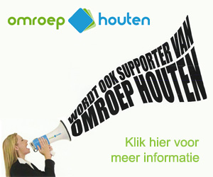

Organisatie

Bestuur
In 2013 heeft een mutatie plaats gevonden in het Bestuur. Jocko Rensen is opgevolgd door Carla Geijskes. Zij zal zich met name bezig gaan houden met communicatie. Het Bestuur bestaat verder uit: Jan de Jong (penningmeester), Annemiek Schooten (secretaris) en Ger Kroes (voorzitter). Arthur Vierboom is hoofdredacteur en woont als adviseur de bestuursvergaderingen bij. In 2013 zijn er 8 vergaderingen geweest. Naast algemene bestuurszaken is met name de ontwikkeling van de omroep aan de orde geweest n.a.v. de evaluatie qua groei van de organisatie, de ontwikkeling van de uitzendplatforms, de landelijke ontwikkelingen inzake het publiekomroepbestel en het publieksbereik daarbij.. De 4-jarige zittingstermijn van voorzitter liep af in 2013 en is met 1 jaar verlengd.

Programmabeleidbepalend Orgaan (PBO)
Het PBO is 3 x bijeen geweest in aanwezigheid van de voorzitter en hoofdredacteur van het bestuur. In de laatste vergadering van het PBO is het voltallig bestuur uitgenodigd om bij de vergadering aanwezig te zijn. Met name in het formele gedeelte werden werkplan en begroting besproken en goedgekeurd en jaarverslag en jaarrekening vastgesteld. Deze laatsten zijn toegestuurd naar het Commissariaat van de Media.
In het informele gedeelte wordt permanent geagendeerd op welke wijze Omroep Houten een meerwaarde kan zijn voor de activiteiten in de PBO-sectoren. In die zin wordt er ook samengewerkt met diverse professionals uit die organisaties.

Het PBO heeft Ad van Andel (onderwijs) en Daniël van Geest (natuur en milieu) benoemd als voorzitter en secretaris van het PBO als opvolgers van respectievelijk Floris Dekker en Frank Magdelyns. Verder zijn lid: Willy Lageveen (welzijn), Arjen Berendse (cultuur) Margot van Didden (zorg), Leon ten Koppel (winkeliers ), Bram Alblas (ondernemers), Will Mossink (sport) en Charles Verwimp (kerken)

Gemeente
Er is veelvuldig contact geweest met de gemeente over de evaluatie na 2,5 jaar functioneren. Op grond van een aantal evaluatie vragen, opgesteld door de gemeente, heeft Omroep Houten een evaluatieverslag geschreven.

Bovendien zijn er afspraken gemaakt over het regelmatig interviewen van de burgemeester. In 2013 zijn er twee interviews geweest, één met de heer Boekhoven (burgemeester ad interim) en één met de heer De Jong i.v.m. zijn benoeming als burgemeester van Houten.

Met de communicatieafdeling is overlegd wat Omroep Houten zou kunnen doen in het kader van de toekomstagenda 2025. Diverse filmpjes en radio-items zijn gemaakt en uitgezonden.
Omroep Houten heeft het hele jaar door twee-wekelijks een banner geplaatst op de gemeentepagina van 't Groentje.

Vooruitlopend op de gemeenteraadsverkiezingen is de Omroep in september begonnen met een vervolg op de serie Daar Hou Ik U Aan op radio. Alle raadsleden zijn gevraagd om in de uitzendingen te komen vertellen wat er van hun beloften in de afgelopen 4 jaar gerealiseerd is. Daarnaast bestond het programma uit human interest-achtige interviews en persoonlijke keuzefragmenten van liedjes en gesproken woord.

Er is sporadisch gebruikt gemaakt van de Lichtkrant omdat dat medium met name interessant is voor de aankondiging van evenementen. In 2013 heeft de Omroep twee maal gebruik gemaakt van de Lichtkrant.

In verband met de begroting 2014 is er overleg geweest met de ambtenaren en de wethouder. In de contacten over de financiën zijn we uiteindelijk uitgekomen op een bijdrage van 22.000,- euro voor 2014 en 2015. Ook de twee-wekelijkse banner in Houten Actueel wordt voortgezet; Deze banner zou stoppen met ingang van 2014.

Nawoord
Dit jaarverslag laat een interessante ontwikkeling zien m.b.t. de groei en de belangstelling voor onze locale publieke Omroep. Dit komt omdat de website een aanmerkelijke face-lift heeft ondergaan waardoor het overzicht van artikelen en videofilms sterk verbeterd is.
Maar ook omdat de redacties er goed in slagen om in alle netwerken aanwezig te zijn. De Middenstip gaat goed (Veel gasten, mooie repro's en lekker crossmediaal ook met livestream en geanimeerde logo's), Kracht van Houten (Hebben bijna alle wethouders een keer op bezoek gehad en willen graag terugkomen), Live By Emily (met topmuzikanten en bevlogen presentatie overal vandaan) (zie foto), Houten Heeft Weekend (dat een echt jongerenprogramma geworden is met twee top op elkaar ingespeelde presentatoren), Bonjoerie (Eindelijk een programma waar je leert hoe je een fatsoenlijke kroket moet bakken), Random Tom (Een heerlijke start van je zaterdagavond door enthousiaste presentatie van Tom), Daar Hou Ik U Aan (Waarin wekelijks onze lokale politici gefileerd worden, omdat je moet doen wat je beloofd hebt), De Nederlandstalige Top 30 (met ook veel lokaal geluid;) en Dance op je Vrijdagavond (met muziek uit eigen house, ontdekt door Jens zelf). Last but not least onze nieuwste loot aan de Houten FM-boom: Cultuur de La Creme
In verband met de groei in relatief zeer korte tijd zal er gekeken moeten worden naar de organisatie van onze omroep , het publiek bereik, de kwaliteit en uitbreiding van de producties. Daarvoor is samenwerking nodig met onze Houtens instellingen, maar ook met de lokale omroepen in de leefomgeving van de inwoners van Houten, te weten, Lekstroom, Kromme Rijngebied en Stad Utrecht.
Er staat ons dus nog veel werk te wachten willen we een publieke Omroep zijn die voldoende adequaat en functioneel op de informatiebehoeften van de inwoners van Houten en kerkdorpen kan inspelen. Daarvoor zijn filmpjes nodig , tekst, radioproducties en technische ondersteuning. Dank gaat uit naar het vele werk dat daarvoor verricht wordt door alle filmers, tekstschrijvers, radiomakers die met elkaar samenwerken onder de bezielende leiding van de hoofdredacteur Arthur Vierboom ondersteund door coördinator techniek René Spelt en de technici Jens de Langer en Lucas v.d. Wurff.
Kortom: Iedereen dank voor de prestatie die ook dit jaar weer geleverd is.
Ger Kroes
(voorzitter)

